
中山醫學大學推廣教育2015兒童夏令營
勇闖生物奧秘-小小生物夏令營
非學分班
要過個不一樣的暑假嗎？本營隊除了有好玩的團康活動及大地遊戲。更希望帶領小朋友進入生物科學的奧妙領域中。課程安排將由基礎課程大範圍的認識三界六域，了解近代生物分類及生物體內遺傳物質，並藉由多元觀察及實驗課程，使學員認識生物分類、外觀型態、內部遺傳物質。透過手作DNA模型，讓學員實際操作，了解DNA外觀；再藉由戶外及實驗室的觀察，讓學員仔細觀查當季植株的型態，及利用顯微鏡觀察微小細胞樣貌，及水中微生物構造等；課程中並融入現代生物科技熱門話題-複製人。使小朋友於活潑有趣的課程中，體會到生物科學的奧秘！

日 期 | 報名截止日 | 對象 | 名額
104年7月22日(三)  至  104年7月24日(五) | 104年6月22日(一)止 | 國小4-6年級學童皆可報名參加  （小三升小四及小六升國一者亦可） | 80人
學 費
原 價:$4,200元
5月31日前報名繳費完成者 優惠價$3,600元

費用包含：教材費、實驗耗材費、保險費、午餐、點心、活動T恤…等
中山醫學大學推廣教育 課程諮詢電話：04-24730022分機11160張淑芬、11163潘夢婷
【授課教師、小隊輔】
- 邀請本校生物醫學科學學系教授級教師帶領小朋友進入生物領域，並使用本校專業實驗室進行有趣的實驗。本校護理學系專業教師教導小朋友實用簡易包紮及急救技巧。
- 三天活動中，無論上課、實驗、大地遊戲…等，全程由本校生物醫學科學學系親切活潑的大哥哥、大姊姊們陪伴小朋友度過快樂的暑假時光。
【報名方式】
- 現場報名：請至本校正心樓1樓教務處推廣服務組報名，地址：台中市南區建國北路一段110號。
- 通訊報名：請將報名表連同郵局購買之「匯票」，匯票抬頭「中山醫學大學」，掛號逕寄402台中市南區建國北路一段110號教務處推廣服務組收。
- 網路報名：網址http://extservice.csmu.edu.tw/
【繳費方式】
- 現場繳費：請至本校正心樓1樓教務處推廣服務開單繳費。
- 郵局匯票：同上報名方式「通訊報名」。
- ATM繳費：網路報名者，可選擇ATM繳費，系統即會以電子郵件寄送轉帳帳號至您網路報名時留下的信箱中。
【課程聯絡資訊】
推廣服務組 張小姐 04-24730022分機11160 潘小姐分機11163
推廣教育網址：http://extservice.csmu.edu.tw(課程類別：兒童夏令營)
本校地址：台中市南區建國北路一段110號
課 程 表
星期時間 | 第一天 | 第二天
07:30-08:15 | 報到時間(課程8：15開始前，彈性時間由小隊輔協助照顧)
08:15-09:00 | 始業式 | 團康活動 | 團康活動
09:00-10:00 | 認識夥伴小團康 | 急救小達人 | 複製人
10:00-11:00 | 認識細胞的世界 | 急救小達人 | 水底世界探險家
11:00-12:00 | 生物密碼 | 綠綠世界探險家 | 水底世界探險家
12:00-13:30 | 吃飯了，迎接下午精彩的課程（午餐時間）  休息一下，精神滿滿，學習加倍（午休時間）
13:30-14:00 | DNA模型教學影片 | 植物器官細胞介紹教學影片 | 水底生物器官構造介紹教學影片
14:00-15:00 | DNA模型動手做 | 顯微鏡實驗課-細胞看看看 | 快樂向前衝-大地闖關
15:00-16:00 | DNA模型動手做 | 顯微鏡實驗課-細胞看看看 | 快樂向前衝-大地闖關
16:00-16:10 | 吃點心！有體力
16:00-17:00 | 回顧學習單-快問快答 | 回顧學習單-快問快答 | 頒發證書-結業式
17:00-18:00 | 下課了，期待再相見～  ( 家長接回家時間，彈性時間由小隊輔協助照顧)
- 本課程需50人以上開班，人數不足無法開班時，將全額退費。
- 本校保留課程師資、場地與時間異動之權利，如有未盡事宜，得由承辦單位隨時修訂公佈之。

課 程 內 容 介 紹
課 程 名 稱 | 大 綱
認識細胞世界 | 初步帶領國小生認識生物課程，介紹生物分界及各界的生物。
生物密碼 | 從介紹生物染色體至DNA結構。
DNA模型動手做 | 接續「生物密碼DNA」，藉由手做剪紙拼貼出雙股螺旋DNA，使學員更能了解DNA樣貌。
急救小達人 | 學習實用簡單包紮、急救技巧。
綠綠世界探險家 | 帶著學員觀察校園中各項植物的根、莖、葉等器官構造。
顯微鏡實驗課-細胞看看看 | 接續「綠綠世界探險家」，藉由採集植地的根、莖、葉觀察表皮細胞及植株構造構造。
複製人 | 生醫課程結合生物技術，了解現今生技熱門話題 – 複製人的概念。
水底世界探險家 | 接續「綠綠世界探險家」，觀察水中小生物。
地圖 – 中山醫學大學位置圖

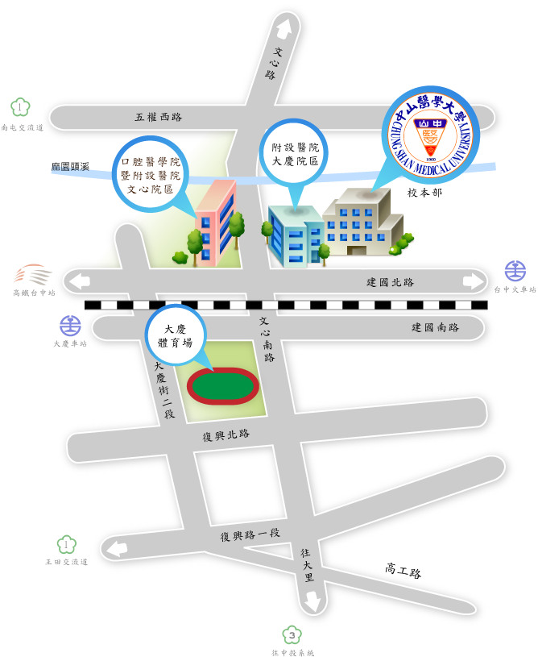

報名地點 | 營隊報到、接送地點
請由本校 正門口進入（ 表示處）  至正心樓1樓  教務處 推廣服務組 辦理 | 本校 正門口前廣場 報到及接送（ 表示處）
上課地點：中山醫學大學 校本部 臺中市南區建國北路一段110號
- 自行開車的家長，車輛請直接開入校門口廣場接送學童，維護學童安全。
- 本校搭乘大眾運輸工具多樣、便利，小朋友可多利用大眾運輸工具到校上課。
- 搭乘統聯客運公車53號、73號、85號、159號於「中山醫學大學站」，上下課時間提供到站接送服務，接送時間早上7：30-08：15，下午於下課後即帶往車站搭車回家。
乘 車 資 訊
※自行開車:GPS座標(24.122771, 120.651540)
1.國道一號北上、南下高速公路(南屯交流道)
於南屯交流道下--->接五權西路往台中市區方向直行--->遇文心南路右轉--->直行文心南路(未過平交道)---> 左轉建國北路->左轉進入校本部大門->進入校本部停車場
2.國道三號北上高速公路(接中投公路:台63線)
中投公路(3.5公里處)出口往台中、大里德芳路段下中投公路--->左轉文心南路往台中市--->直行文心南路(過平交道)--->右轉進入校本部停車場 --> 右轉建國北路->左轉進入校本部大門->進入校本部停車場
3.國道三號南下高速公路(烏日交流道)
於烏日交流道下--->接環中路八段往台中市--->直行上路橋環中路七段--->下路橋後靠右側接慢車道繼續直行環中路七段--->直行慢車道右轉復興路一段(中山路一段)往台中市--->直行復興路一段左轉文心南路--->直行文心南路(過平交道)--->右轉進入校本部停車場 --> 右轉建國北路->左轉進入校本部大門->進入校本部停車場
※搭乘高鐵:台中烏日高鐵站
1. 轉乘統聯客運85號、159號公車，於中山醫學大學站下車，往建國北路(台中火車站方向)步行約5分鐘
2. 至新烏日火車站轉搭台鐵通勤電車往北至大慶火車站下車，出站後左轉，請過平交道後右轉建國北路步行約6分鐘
3. 搭乘計程車(告訴司機建國北路直走中山醫學大學，車程約5~8分鐘)
※搭乘台鐵:台中火車站或台中大慶車站
1. 至台中火車站者，轉搭台鐵通勤電車往南至大慶車站下車，出站後左轉，請過平交道後右轉建國北路步行約6分鐘
2. 至台中大慶車站者，出站後左轉，請過平交道後右轉建國北路步行約6分鐘
※搭乘公車(可刷悠遊卡、台灣通上下車)
1. 搭乘統聯客運公車53號、73號、85號、159號於中山醫學大學站下車。
2. 搭乘統聯客運公車79號於大慶火車站下車，往建國北路(台中火車站方向)再步行約6分鐘。
3. 搭乘全航客運公車158號於中山醫學大學(建國北路)站下車。
※搭乘計程車
1. 搭乘計程車(告訴司機建國北路直走中山醫學大學，車程約5~8分鐘)。

營服尺寸表
請家長依照下表選擇小朋友合適之尺寸，並將尺寸填寫於報名表中。
〈衣服尺寸對照表〉
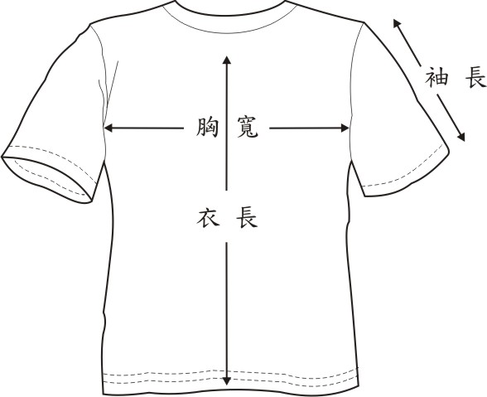 | 尺寸 | 胸寬 | 衣長 | 袖長
 | 8號 | 40 | 51 | 14
 | 10號 | 43 | 56 | 15
 | XS | 45 | 59 | 17
 | S | 47 | 62 | 19
 | M | 49 | 66 | 20
 | L | 52 | 70 | 21
 | XL | 54 | 73 | 22
單位：公分
備註:
- 如使用小朋友個人衣物測量，請將衣服背面平整放好後做測量。
- 衣服會隨布料彈性不同,而會有些許的誤差值約2公分。
- 營服製作以家長填寫小朋友衣服尺寸發包製作，無法提供更換尺寸服務，請務必確認尺寸。


中山醫學大學 推廣教育 國小營隊
學 員 報 名 表
課程名稱 | 勇闖生物奧秘-小小生物夏令營 |  |  | 用餐習慣 | □葷食 □素食
姓 名 |  | 生日 | 年 月 日 |  | 性別
身分證號 |  |  | 接送時間
就讀國小 | 縣/市 國小 年級 |  | 年 級 | □三年級 □四年級  □五年級 □六年級  填寫目前未升級之年級即可
營服尺寸 | □8號 □10號 □XS □S □M □L □XL
家長聯絡資訊
家長姓名 | 主要聯絡人請打勾  □媽媽：  □爸爸： |  | 住家電話
行動電話 | 媽媽：  爸爸： |  | 公司電話 | 媽媽：  爸爸：
地 址
家長E-mail | 發送重要課程通知使用，請用正楷填寫  媽媽：  爸爸：
資訊來源：□學校 □報紙廣告 □夾報廣告 □海報 □網站 □舊生收到DM □其他
- 退費、轉班相關規定：
- 因招生人數不足而未能開課者，全額退還已繳費用。（本課程報名繳費人數達50人，即開班上課）
- 學員完成報名繳費後因個人因素無法上課，依下列標準退費，辦理退費以一次為限：學員自報名繳費後至實際上課日前退費者，退還已繳學(分)費、雜費等各項費用之九成。自實際上課日起未逾全期三分之一者，退還學(分)費、雜費等各項費用之半數。若已逾全期三分之一者，不予退還。已繳代辦費全額退還。但已購買成品者，發給成品。
- 學員因故需轉班者，得依以下規定辦理轉班，辦理以一次為限。學分班課程自開課日起第三次上課前及非學分班課程自開課日起第二次上課前可辦理轉班申請，逾期恕不受理。轉入之課程費用較原報名課程費用低者，不退已繳差額；轉入之課程費用較原報名課程 費用高者，須補足差額。欲轉入之班級已額滿時則歉難受理。
- 辦理轉班後不得要求退費。
- 非學分班課程結束，且學員出席率達課程總時數三分之二以上者，發給結業證書。但不授予學位證書，欲取得學位應經各類入學考試通過後依規定辦理。
是否願意收到本組課程或活動優惠訊息(將以電子郵件、電話告知、或紙本簡章寄至您的通訊住址等方式）：□ 是 □否。
我已詳讀報名表及招生簡章之課程資訊及相關規定 家長簽名:
報名班級：勇闖生物奧秘-小小生物夏令營
中山醫學大學推廣教育
個人資料提供同意書
一、基本資料之蒐集、更新：
(1)本校蒐集您的個人資料在中華民國「個人資料保護法」(以下簡稱個資法)與相關法令之規範下，蒐集、處理及利用或傳輸您的個人資料。
(2)請於填寫個人資料時提供您本人正確且最新及完整的個人資料。
(3)本校因執行校務需蒐集您的個人資料包括姓名、身分證字號(居留證號)、出生日期、聯絡方式(電話及行動電話、E-Mail、戶籍及通訊地址)、學歷、個人照片、身分證影本(居留證影本)、個人金融機關資訊、及其他足資證明或辨識個人身分之資料及文件等。
(4)若您個人資料有任何異動，請即時向本校申請更正，使其保持正確、最新及完整。
(5)若您提供錯誤、不實、過時或不完整或具誤導性資料，您將喪失相關權益。
二、蒐集個人資料之目的：
(1)本校為進行推廣教育業務等相關工作，得蒐集您的個人資料。
(2)本校使用您個人資料的方式與原蒐集目的不同時，將於使用前先徵求您的書面同意，您可以拒絕本校從事蒐集目的以外之使用。
- 個人資料利用期間、地區、對象及方式：
(1)期間：本校因執行推廣教育業務所必須之保存期限。
(2)地區：本校處理相關事務之地區。
(3)對象：參加本校推廣教育課程之人士。
(4)方式：本校執行推廣教育業務所需，將以紙本、電子或其他適當方式利用您的個人資料。
四、您可依個資法，就您的個人資料行使以下權力：
(1)請求查詢或閱覽、(2)製給複製本(依法酌收合理費用)、
(3)請求補充或更正、(4)請求停止收集、處理及利用、(5)請求刪除。
但本校執行校務所必須者，依照個資法第十條規定：
(1)妨害國家安全、外交及軍事機密、整體經濟利益或其他國家重大利益。
(2)妨害公務機關執行法定職務。
(3)妨害該蒐集機關或第三者之重大利益者。
本校得拒絕之。但因您行使上述權利，而導致權益受損時，本校將不負相關賠償責任。
五、您可以選擇拒絕向本校提供個人資料，但您可能因此喪失您的相關權益。
六、同意書之效力：
(1)本同意書生效於資料登錄日當天起算。
(2)若您未滿二十歲，應於您的法定代理人閱讀、瞭解並同意本同意書之所有內容。若您勾選[我已閱讀並接受上述同意書內容]，則視為您已取得法定代理人之同意。

※本同意書如有未盡事宜，依個人資料保護法或其他相關法規之規定辦理※

□我已閱讀並接受上述同意書內容

立 同 意 書 人 ：
同意人身分證字號(後４碼)：
同 意 書 日 期 ：

